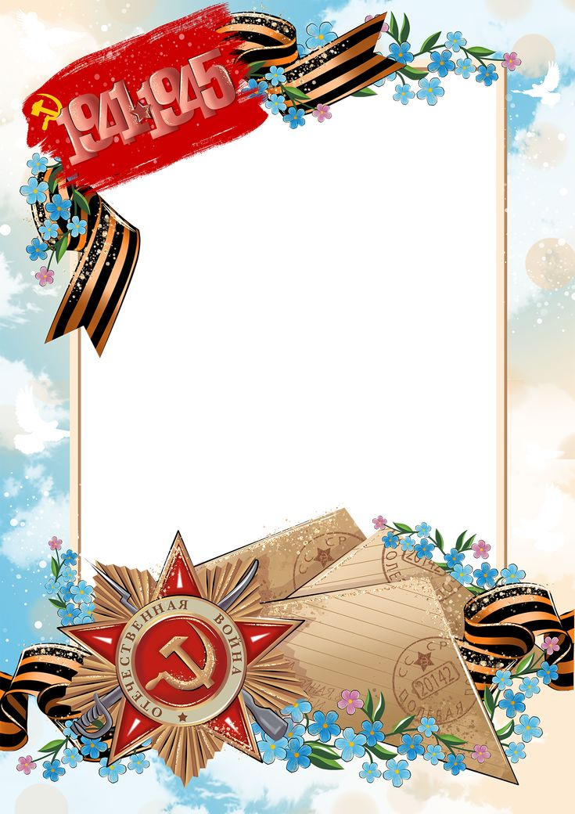

**Диплом**

**III степени**

**награждается**

**Кузьмина Ярослава**

**МБДОУ Детский сад № 38 «Золушка» г. Улан-Удэ**

Руководитель: Илькова Надежда Владимировна

**в городском конкурсе творческих работ**

** «Сквозь года звенит Победа!»**

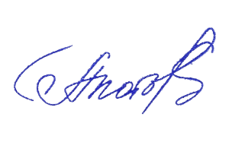 **Директор МБУ ДО ДЮЦ**

**«Безопасное детство» г. Улан-Удэ Т. В. Попова**

**Улан-Удэ**

**2023 г**